一、单项选择题（每小题2分，共30分）
- 下列关于栈的叙述中，正确的是（ ）。
A．栈底元素一定是最后入栈的元素 B．栈操作遵循先进后出的原则
C．栈顶元素一定是最先入栈的元素 D．以上三种说法都不对
- 在数据结构中，与所使用的计算机硬件无关的是数据的（ ）结构。
A．逻辑 B．存储 C．逻辑和存储 D．物理
- 以下说法正确的是（ ）。
A．数据项是数据的基本单位
B．数据元素是数据的最小单位
C．数据结构是带结构的数据项的集合
D．一些表面上很不相同的数据可以有相同的逻辑结构
- 六个元素按照6，5，4，3，2，1的顺序入栈，下列哪一个是合法的出栈序列？（ ）
A．546132 B．453126 C．346512 D．234156
- 设树的度为4，其中度为1、2、3、4的结点个数分别是4、2、1、2，则树中叶子个数为（ ）
A．8 B．9 C．10 D．11
- 分别用以下序列构造二叉排序树，与用其他三个序列构造的结果不同的是（ ）
A.（100,80,90,60,120,110,130） B.（100, 120, 110,130,80, 60,90）
C.（100,60,80,90,120,110,130） D.（100,80, 60,90, 120, 130,110）
- 下列陈述中正确的是（ ）
A．二叉树是度为2的有序树
B．二叉树中结点只有一个孩子时无左右之分
C．二叉树中必有度为2的结点
D．二叉树中最多只有两棵子树，并且有左右之分
- 在含n个顶点和e条边的无向图的邻接矩阵中，零元素的个数为（ ）
A．e B．2e C．n²－e D．n²－2e
- 栈和队列都是（ ）
A．限制存取位置的线性结构
B．顺序存储的线性结构
C．链式存储的线性结构
D．限制存取位置的非线性结构
- 在具有n个叶子结点的严格二叉树（即结点的度要么是0要么是2）中，结点总数为（ ）
A．2n+1 B．2n C．2n-1 D．2n-2
- 在循环双链表的p所指的结点之前插入s所指结点的操作是（ ）。
A．p->prior = s；s->next = p；p->prior->next = s；s->prior = p->prior
B．p->prior = s；p->prior->next = s；s->next = p；s->prior = p->prior
C．s->next = p；s->prior = p->prior；p->prior = s；p->prior->next = s
D．s->next = p；s->prior = p->prior；p->prior->next = s；p->prior = s
- 单链表中，增加一个头结点的目的是为了（ ）。
A．使单链表至少有一个结点 B．标识表结点中首结点的位置
C．方便算法的实现 D．说明单链表是线性表的链式存储
- 对一个满二叉树，m个叶子，n个结点，深度为h，则（ ）。
A．n = h+m B h+m = 2n C m = h-1 D n = 2h-1
- 采用邻接表存储的图的广度优先遍历算法类似于二叉树的（ ）。
A．先序遍历 B．中序遍历 C．后序遍历 D．按层遍历
- n个结点的有向图，至少需要（ ）条有向边（弧）才能构成强连通图。
A．2n B．n C．n(n-1) D．n-1
二、判断题（在你认为正确的题后写上“对”;在你认为是错误的题后写上“错”并予以改正，但要符合原义,改动应少，每小题1分，共15分）
- 对于一个线性表，采用顺序存储方式进行插入和删除结点时效率太低，采用链式存储方式更好。（ ）
- 在顺序表中，最后一个元素有一个后继。（ ）
- 使用双向链表可随机访问任一结点。（ ）
- 在单链表中，给定任一结点的地址p，则可用下述语句将新结点s插入结点p的后面 ：p－＞next； （ ）
- 完全二叉树不一定是平衡二叉树。（ ）
- 堆排序是非稳定的排序算法。（ ）
- 抽象数据类型与计算机内部表示和实现无关。（ ）
- 顺序存储方式插入和删除时效率太低，因此它不如链式存储方式好。（ ）
- 线性表采用链式存储结构时，结点和结点内部的存储空间可以是不连续的。（ ）
- 对稀疏矩阵进行压缩存储的目的是便于输入和输出。（ ）
- 起泡排序算法在最好情况下的时间复杂度为O（n）。（ ）
- 串是一种特殊的线性表，其特殊性体现在数据元素可以是多个字符。（ ）
- 空串和空白串是相同的。（ ）
- 任意一棵二叉树中的度可以小于2。（ ）
- 顺序查找法适合于存储结构为顺序存储或链式存储的线性表。（ ）
三、填空题（每空1分，共15分）
- 如果M有5个兄弟，而N是M的双亲，则N的度是 (1) 。
- 如果二叉树中有20个叶子节点，30个度为1的结点，则该二叉树的总结点数为 (2) 。
- 若用n表示图中的顶点数目，则有 (3) 条边的无向图被称为完全图。
- 在二叉树的第i (i>=1)层上至多有 (4) 个结点。
- 克鲁斯卡尔算法的时间复杂度是 (5) ，它适合求 (6) 图的最小生成树。
- 高度为6的完全二叉树，其结点最少有 (7) 个。
- 图的存储常采用 (8) 和 (9) 两种方法。
- 深度为5的二叉树至多有 (10) 个结点。
- 具有10个顶点的无向图，边的总数最多为 (11) 。
- 数据逻辑结构包括 (12) 、 (13) 和 (14) 三种类型。
- 直接插入排序中使用的监视哨的作用是 (15) 。
四、算法填空（每空2分，共10分）
1. 完成以下中序遍历二叉树的算法
typedef struct BitNode{
TelemType data; //结点的值
struct BiTNode *lchild, *rchild; //左右孩子
} BiTNode, *BiTree;
void inorder ( BiTree bt )
{ if (bt)
{ (1) ;
visit(bt->data);
(2) ;
}
}
2. 以下算法实现在单向链表中第 i 个元素之前插入一个新结点，结点值为e。
status Listinsert_L(Linklist &L,int i, Elemtype e)
{ p=L; j=0; //插入位置可为1，因此其前一位置j从0开始
while (p && j<i-1) //查找第i-1个结点
{ p=p->next; ++j; }
if ( !p || j>i-1) return ERROR; //表空和i>表长||i<1操作非法
s= (Linklist)malloc(sizeof(LNodes));
(3) =e;
(4) =p->next; //插入
(5) =s;
return OK;
}
B
F
A
C
E
G
D
五、综合题（每小题6分，共30分）
- 请写出如图1所示二叉树的先序遍历序列、
中序遍历序列和后序遍历序列。（6分）

图1
1
2
4
5
6
3
- 已知如图2所示的有向图，请给出：（共6分）
① 每个顶点的入度和出度；（3分）
顶点 | 1 | 2 | 3 | 4 | 5 | 6
入度
出度
② 右图的邻接矩阵；（3分）
图2

- 已知有向图的邻接表如图3所示。（6分）
1）画出该有向图；
2）写出从顶点A出发，深度优先遍历结点访问次序(用字母表示)；
3）写出从顶点A出发，广度优先遍历结点访问次序(用字母表示)。
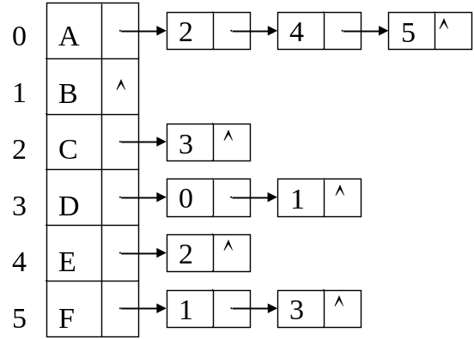
图3

- 已知一组记录为（46，79，56，38，40，80, 95，24），写出对其进行快速排序的每一次划分结果（如下表形式，写在答题卷上）。（6分）
划分次序 | 划分结果
第一次 | [38….] 46 [56….]
第二次
第三次
第四次
第五次
第六次

- 已知某系统在通信联络中只可能出现10种字符（从字母A到字母J），各字符出现的概率分别为A(0.02)，B(0.03)，C(0.1)，D(0.19)，E(0.07)，F(0.08)，G(0.13)，H(0.22)，I(0.04)，J(0.12)，画出哈夫曼树，并写出各字符的哈夫曼编码。（6分）
一、单项选择题（每小题2分，共30分）
1~5 | BADBD | 6~10 | CDDAC | 11~15 | DCDDB
二、判断题（正确的划“√”，错误的划“×”，每小题1分，共15分）
1~5 | √×××√ | 6~10 | √√××× | 11~15 | √××√√
三、填空题（每空1分，共15分）
1 | 6 | 2 | 69 | 3 | n(n-1)/2
4 | 2^{i-1} | 5 | O(eloge) | 6 | 稀疏图
7 | 32 | 8 | 邻接矩阵 | 9 | 邻接表
10 | 31 | 11 | 45 | 12 | 线性结构
13 | 树形结构 | 14 | 图状结构
15 | 免去查找过程中每一步都要检测整个表是否查找完毕，提高查找效率
四、算法填空（每空2分，共10分）
1 | inorder(bt->lchild)
2 | inorder(bt->rchild)
3 | s->data
4 | s->next
5 | p->next
五、综合题（每小题6分，共30分）
- 右图所示二叉树的先序遍历序列为ABDGCEF、中序遍历序列DGBEFCA和后序遍历序列GDFECBA。（前序、中序和后序各2分，共6分）
- 已知如右图所示的有向图，请给出：（共6分）
① 每个顶点的入度和出度（3分）
顶点 | 1 | 2 | 3 | 4 | 5 | 6
入度 | 1 | 2 | 2 | 1 | 2 | 3
出度 | 2 | 1 | 3 | 3 | 1 | 1
②邻接矩阵为（3分）
1
2
3
4
5
6
$$\left[\begin{matrix}0 & 1 & 1 & 0 & 0 & 0 \\ 0 & 0 & 0 & 0 & 0 & 1 \\ 0 & 1 & 0 & 1 & 1 & 0 \\ 1 & 0 & 0 & 0 & 1 & 1 \\ 0 & 0 & 0 & 0 & 0 & 1 \\ 0 & 0 & 1 & 0 & 0 & 0\end{matrix}\right]$$
E(G)
V(G)

- 已知有向图的邻接表如右图所示。(此题共6分)
- 画出该有向图；（2分)
A
F
C
E
D
B

- 写出从顶点A出发，深度优先遍历结点访问次序(用字母表示)；（2分，答案不唯一)
ACDBEF
- 写出从顶点A出发，广度优先遍历结点访问次序(用字母表示)。（2分，答案不唯一)
ACEFDB

- 已知一组记录为（46，79，56，38，40，80, 95，24），写出对其进行快速排序的每一次划分结果。
划分次序 | 划分结果
第一次 | [24 40 38] 46 [56 80 95 79]
第二次 | 24 [40 38] 46 [56 80 95 79]
第三次 | 24 38 40 46 [56 80 95 79]
第四次 | 24 38 40 46 56 [80 95 79]
第五次 | 24 38 40 46 56 79 [80 95]
第六次 | 24 38 40 46 56 79 80 95

- 已知某系统在通信联络中只可能出现10种字符（从字母A到字母J），各字符出现的概率分别为A(0.02)，B(0.03)，C(0.1)，D(0.19)，E(0.07)，F(0.08)，G(0.13)，H(0.22)，I(0.04)，J(0.12)，画出哈夫曼树，并写出各字符的哈夫曼编码。(本题答案不唯一，只要满足要求即可)。
答：哈夫曼树为（3分）：

0.02
0.05
0.03
0.08
0.1
0.13
0.12
0.19
0.13
0.32
0.25
0.57
0
1
1
1
1
1
1
0
0
0
0
G
A
B
F
C
J
D
0.04
0.11
0.07
1
0
I
E
0.21
0.22
H
0.43
1
0
1
0
1
0

各字母的编码为(各字母的编码长度应与答案相同并满足相关要求，每个编码0.3分))：A(00000), B(00001), C(100), D(001), E(1011), F(0001),G(011) , H(11), I(1010), J(010)
（A,B编码长度为5位，E,F,I编码长度为4位，C,D,G,J编码长度为3位，H编码长度为2位）

参考答案2：
哈夫曼树为（3分）：

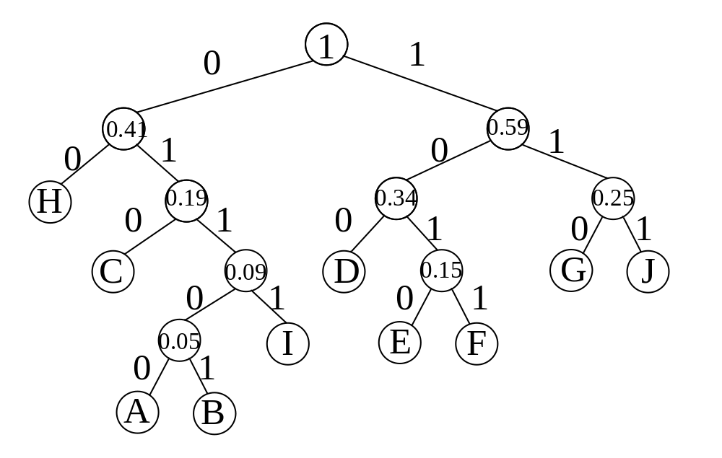

各字母的编码为(各母的编码长度应与答案相同并满足相关要求，每个编码0.3分))：
A(01100), B(01101), C(010), D(100), E(1010), F(1011),G(110) , H(00), I(0111), J(111)

